

**συστηματα μικρουπολογιστων**

**3η σειρα ασκησεων**



May 16, 2021

ΘΟΔΩΡΗΣ ΑΡΑΠΗΣ – EL18028

ΚΡΙΣ ΚΟΥΤΣΗ – EL18905



**ΣΥΣΤΗΜΑΤΑ ΜΙΚΡΟΥΠΟΛΟΓΙΣΤΩΝ**

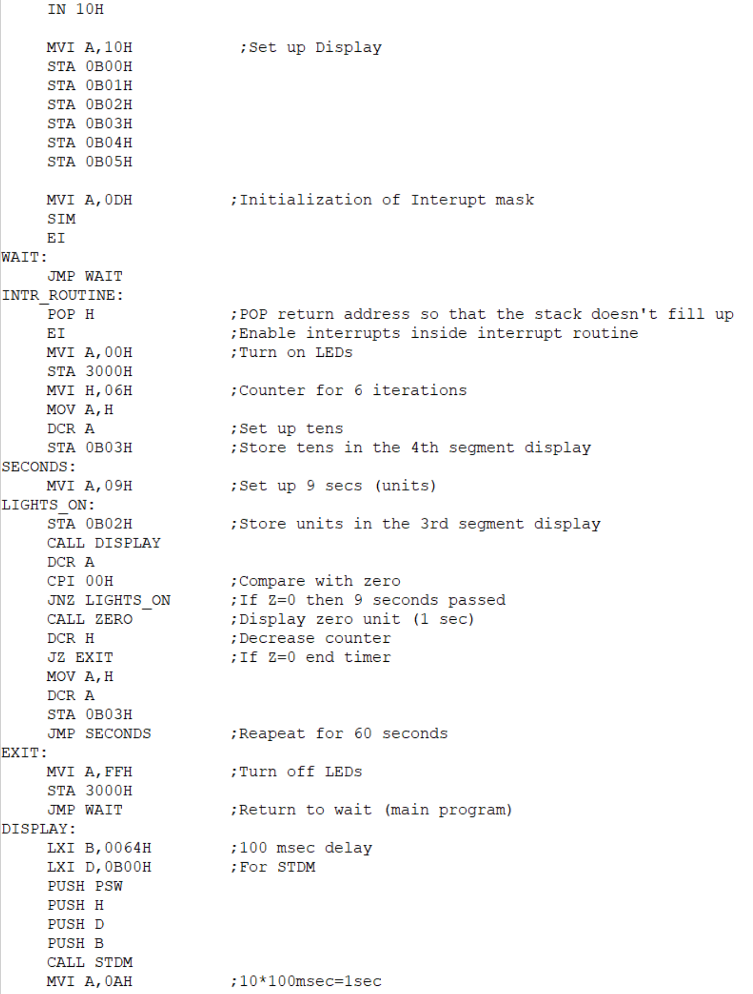**Άσκηση 1**

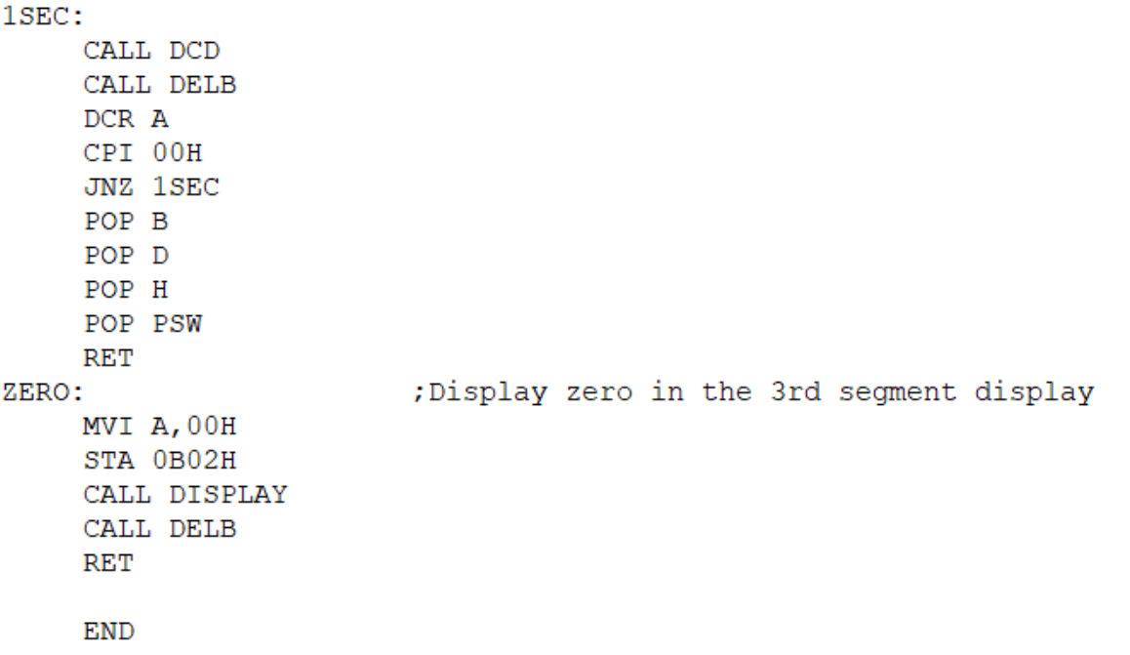

Το πρόγραμμα βρίσκεται στο αρχείο *Άσκηση_1.8085*

**Άσκηση 2**

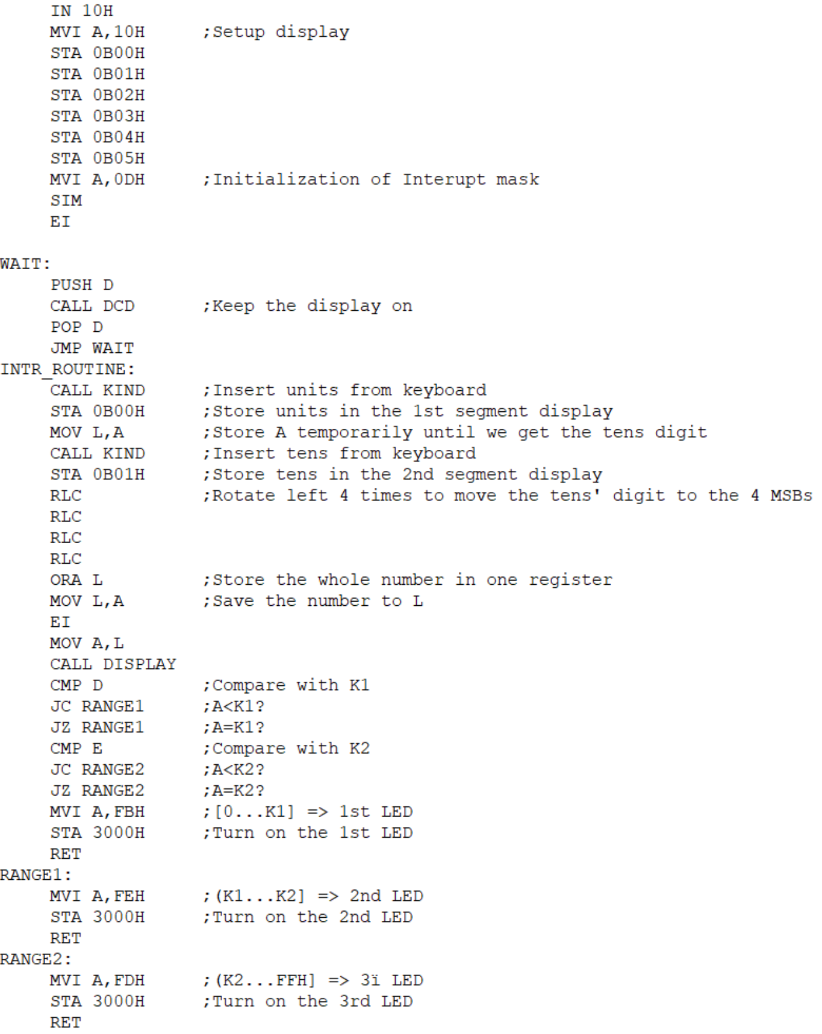

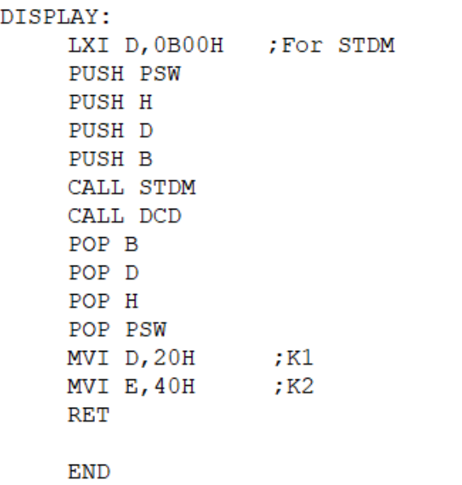

Το πρόγραμμα βρίσκεται στο αρχείο *Άσκηση_2.8085*

**Άσκηση 3**

**α)**

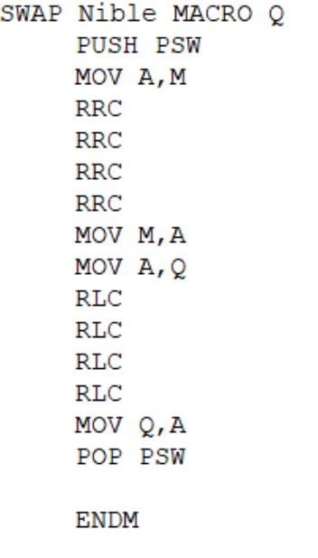

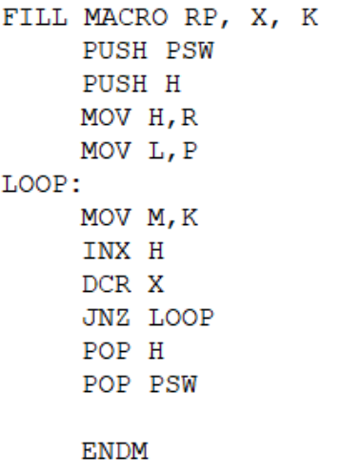**β)**

**γ)**

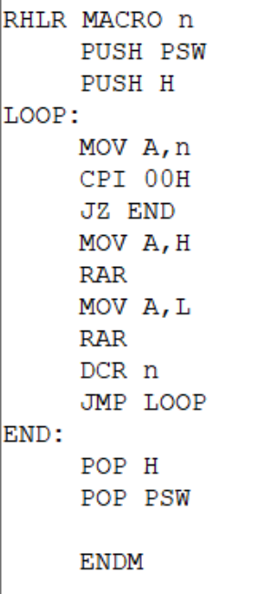

**Άσκηση 4**

Αρχικά ο μετρητής προγράμματος είναι (PC) = 0800H και ο δείκτης σωρού (SP) = 3000H. Κατά την εκτέλεση της εντολής **CALL 0880H**, προκαλείται hardware διακοπή RST 7.5, οπότε θα πάρει προτεραιότητα η εξυπηρέτησή της σε σχέση με το υπόλοιπο πρόγραμμα. Θα έχουμε, λοιπόν, τις ακόλουθες λειτουργίες:

1. Ολοκληρώνεται η εκτέλεση της εντολής **CALL** και αποθηκεύεται στην στοίβα διεύθυνση της εντολής που βρίσκεται μετά το **CALL** (η 0803H), καθώς η εντολή αυτή έχει μέγεθος 3 bytes. Ο PC παίρνει την τιμή 0880H. (SP) = (SP) – 2 = 2FFEH.
2. Στη συνέχεια, ενεργοποιείται η ρουτίνα εξυπηρέτησης διακοπής RST 7.5 και ο PC παίρνει ως τιμή την διεύθυνση 003CH. Ακόμη, αποθηκεύεται στη στοίβα η διεύθυνση 0880Η. (SP) = (SP) – 2 = 2FFCH
3. Αφού τελειώσει η ρουτίνα εξυπηρέτησης της RST 7.5, γίνεται POP από την στοίβα η προηγούμενη διεύθυνση του PC (δηλαδή η 0880Η) και ο PC παίρνει την τιμή αυτή. (SP) = (SP) + 2 = 2FFEH.
4. Τέλος, ολοκληρώνεται η εκτέλεση της τελευταίας ρουτίνας στην διεύθυνση 0880Η και γίνεται POP η διεύθυνση 0803Η από την στοίβα και ο PC λαμβάνει την τιμή αυτή. (SP) = (SP) + 2 = 3000H
5. Συνεχίζεται η εκτέλεση του προγράμματος από την διεύθυνση 0803Η

|  |  |  |  |  |  |  |  |  |  |  |
| --- | --- | --- | --- | --- | --- | --- | --- | --- | --- | --- |
| 2FFCH |  |  |  |  | SP-4 | 80H |  |  |  |  |
| 2FFDH |  |  |  |  | SP-3 | 08H |  |  |  |  |
| 2FFEH |  |  | SP-2 | 03H | SP-2 | 03H | SP-2 | 00H |  |  |
| 2FFFH |  |  | SP-1 | 08H | SP-1 | 08H | SP-1 | 08H |  |  |
| SP | PC | 0800H | PC | 0880H | PC | 003CH | PC | 0880H | PC | 0803H |
|  | **1** | | **2** | | **3** | | **4** | | **5** | |

**Άσκηση 5**

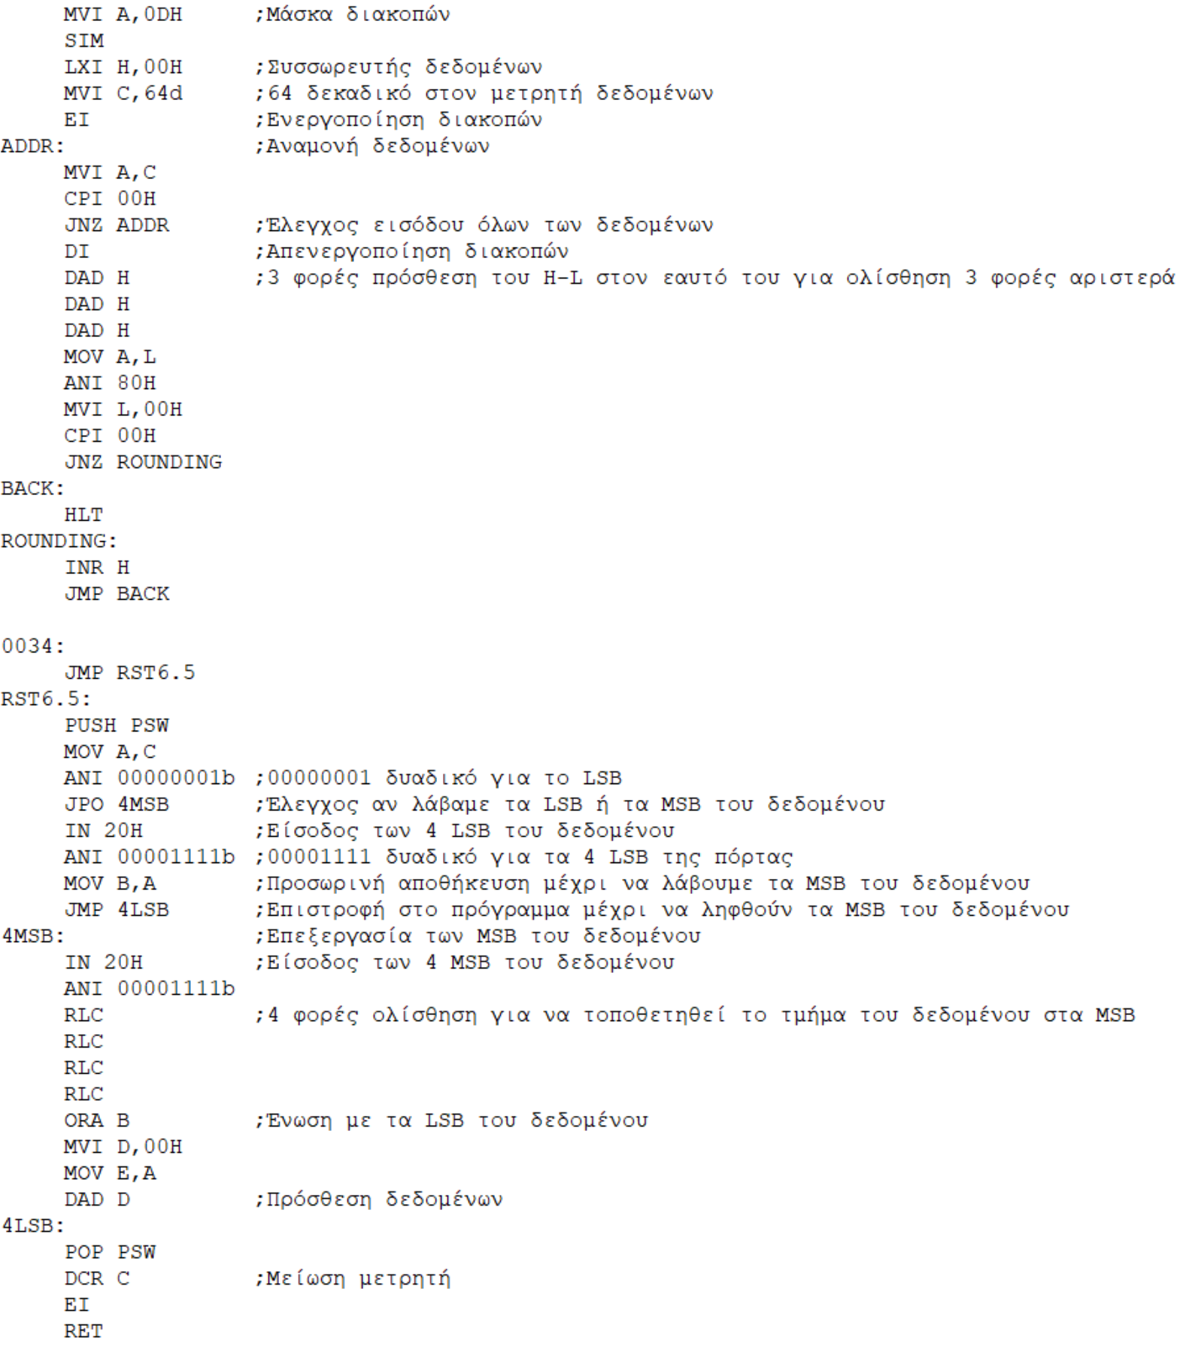**α)**

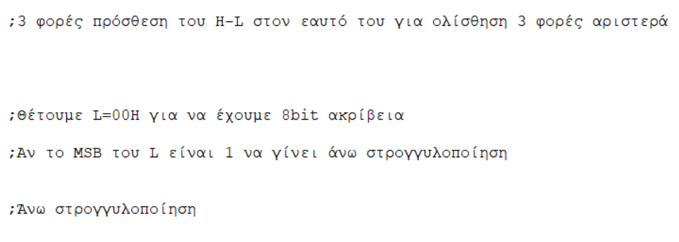

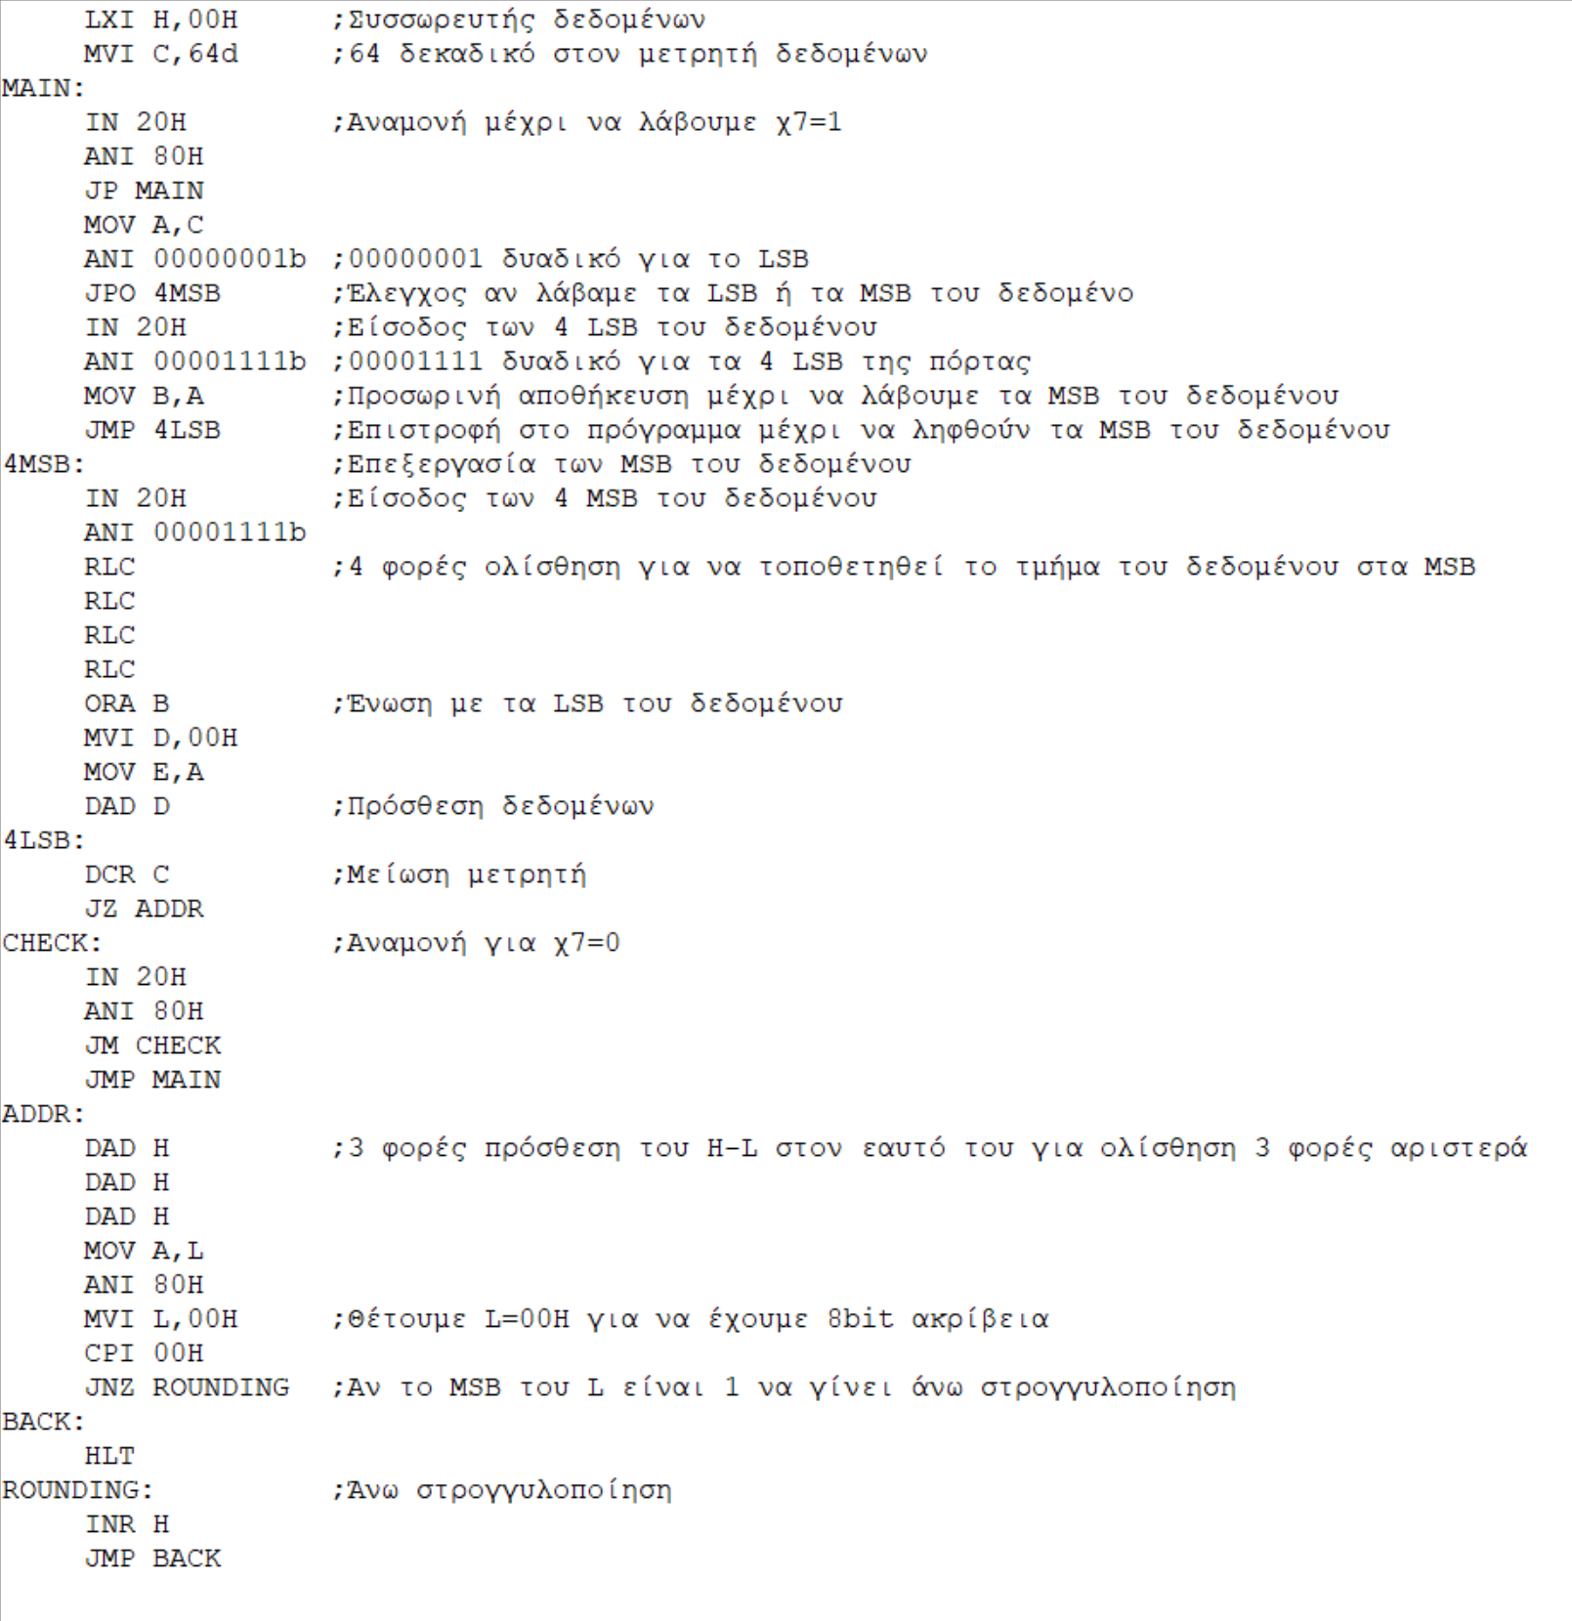**β)**